SamenLoop voor Hoop xxxxxx
Team wegwijzer

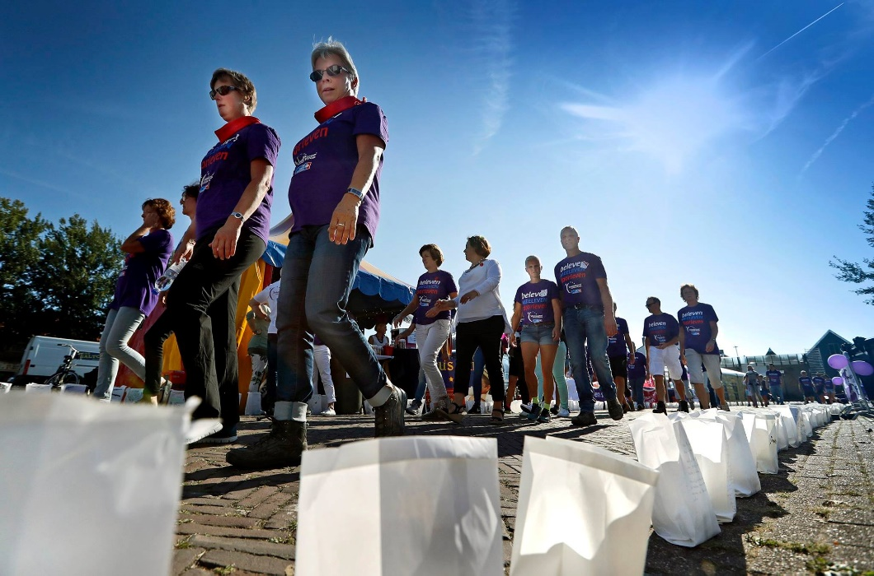

SamenLoop voor Hoop xxxxxx
x en x maand 20xx
van xx.00 uur tot xx.00 uur
adres
adres

Rekeningnr:
Rabobank
IBAN: NLxxxxxxxxxxxxx
t.n.v. KWF Kankerbestrijding
SamenLoop voor Hoop xxxxxxx

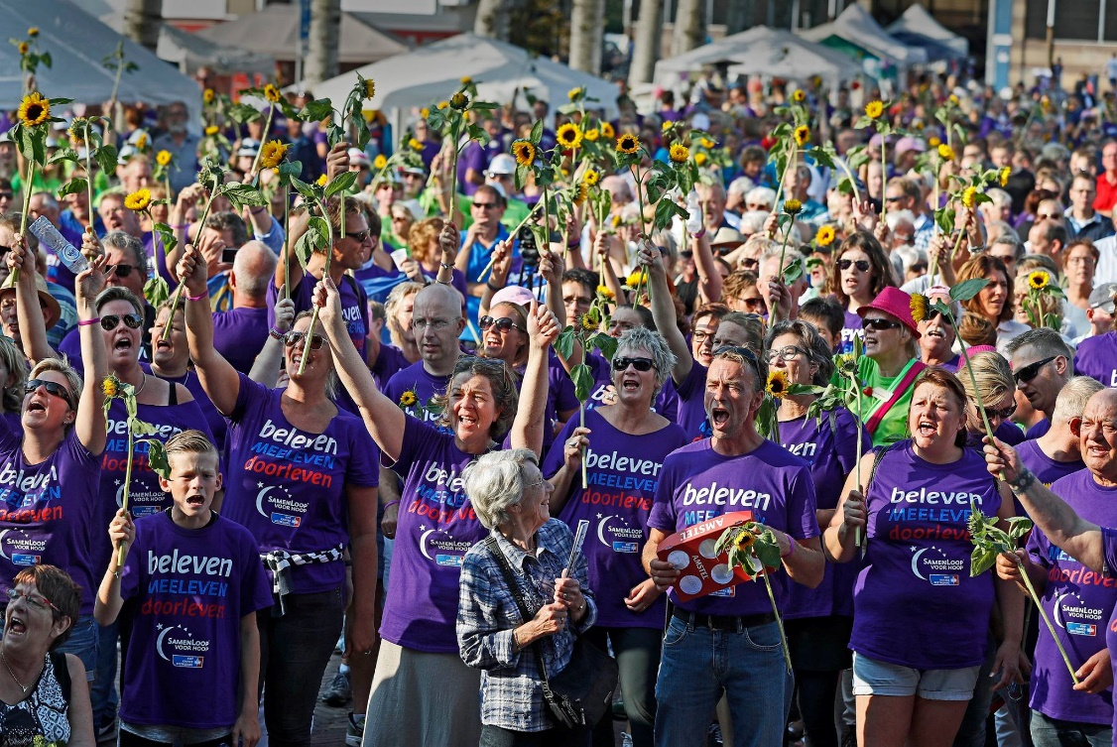

Wegwijzer voor teams – inhoud

Wegwijzer voor teams – inhoud 2
Voorwoord 3
Wat is de SamenLoop voor Hoop? 4
De missie 4
Algemene informatie 5
Stappenplan 6
Stap 1: Stel een team samen 6
Stap 2: Schrijf je team in 6
Stap 3: Bedenk leuke acties om geld in te zamelen 7
Stap 4: Bezoek de teamavonden 7
Stap 5: Bereid je voor op de dag zelf 7
Stap 6: De dag zelf 8
Stap 7: The day after 9
Survivors 9
Kaarsen voor Hoop 10
Geld inzamelen voor de SamenLoop 11
Veel gestelde vragen 12
SamenLoop voor Hoop regels 14

Voorwoord

Beste teamcaptains en teamleden,

Wat fijn dat jullie je hebben opgegeven om mee te lopen met de SamenLoop voor Hoop!
Nog even en dan is het zover: op xx en xx xx staan we stil bij kanker, herdenken we onze dierbaren en vieren we het leven. We hebben met z’n allen zó naar dit weekend toegeleefd en één ding is zeker: het wordt heel bijzonder!

Nu jullie je team hebben opgegeven, kunnen de voorbereidingen gaan beginnen. Jullie teambijdrage is van cruciaal belang, voor de sfeer maar zeker ook voor een mooie opbrengst. We willen jullie daarom goed informeren over het reilen en zeilen tijdens de SamenLoop. Met deze wegwijzer hopen wij jullie hierbij te helpen. In deze wegwijzer vinden jullie alle informatie die jullie nodig hebben om ervoor te zorgen dat de SamenLoop een groot succes wordt.

In de aanloop naar de Samenloop zullen wij jullie met enige regelmaat op de hoogte houden van alle ontwikkelingen. Daarnaast zullen we op de volgende data teamcaptain-bijeenkomsten organiseren: xx januari, xx maart en xx april. Op deze bijeenkomsten worden jullie teamcaptains bijgepraat, is er de mogelijkheid voor het stellen van vragen, kunnen er Kaarsen voor Hoop worden gekocht en/of ingeleverd en is er de mogelijkheid om opgehaalde donaties af te geven. De bijeenkomsten worden gehouden in xxxxxxxxxxxxxxxxxxxxxxxxxxxxxxxx te xxxxxxxxxxxxxx.
Voor deze bijeenkomsten zullen jullie teamcaptains vroegtijdig worden uitgenodigd.

We stellen jullie deelname ontzettend op prijs en wensen jullie heel veel succes bij de voorbereiding. We hopen de SamenLoop voor Hoop xxxxxxxxx samen met jullie tot een bijzondere en succesvolle SamenLoop te maken!

Mochten er nog vragen zijn, neem dan een kijkje op onze website:
https://samenloopvoorhoop.nl/XXX

Of neem contact op met de commissie Teamwerving en Registratie:
xxxxxxxxxx@samenloopvoorhoop.nl

Met vriendelijke groet,

Commissie Teamwerving
xxxxxxx
xxxxxxxx
xxxxxxxx
xxxxxxxx
xxxxxxxx
xxxxxxxx

Algemene informatie

Datum: xx en xx 20xx
Tijd: xx uur – xx uur
Locatie: xxxxxxxxxxx

Parkeergelegenheid
Er is voldoende parkeergelegenheid in de buurt van de SamenLoop.

Openbaar Vervoer
xxxxx is goed bereikbaar met de bus (zie de website www.9292ov.nl voor actuele reisinformatie). Vanaf het OV-knooppunt bij xxxxx is het ongeveer xxxx minuten lopen naar het terrein van de SamenLoop.

Veiligheid op het terrein
• Open vuur is in geen enkele vorm toegestaan.
• Het gebruik en de opslag van gasflessen en drukhouders én aggregaten om stroom te genereren is NIET toegestaan.
• Neem geen waardevolle spullen mee. Er is geen gelegenheid om deze veilig op te bergen.

Toiletvoorzieningen
Er zijn toiletten aanwezig, er staat een toiletwagen aan XXX. Er is hier ook een invalidentoilet.

Stoomvoorziening
Er is geen / wel stroomvoorziening beschikbaar.

Afval
Zorg ervoor dat afval in de afvalbakken terecht komt en neem zoveel mogelijk afval mee naar huis.

Roken
De SamenLoop is een rookvrij evenement.

Horeca
Er is horeca aanwezig op het terrein van de SamenLoop. Dit wordt verzorgd door verschillende ondernemers en plaatselijke horecabedrijven. Je kunt hierbij denken aan: belegde broodjes, warme en koude snacks, drinken, fruit etc.. Het is toegestaan om eigen eten/drinken mee te nemen.

Stappenplan
Als teamlid heb je een belangrijke taak bij de invulling en het succesvolle verloop van de SamenLoop voor Hoop. Een enthousiast en gemotiveerd team zamelt meer geld in en kan beter bijdragen aan de feestelijke sfeer en bijzondere invulling van het evenement. Met jouw inzet en enthousiasme kun je (samen met jouw team) een belangrijke promotor zijn van de SamenLoop voor Hoop.

Het volgende stappenplan kan je helpen bij de teamvoorbereiding van de SamenLoop.

Stap 1 | Stel een team samen
Stap 2 | Schrijf je team in
Stap 4 | Bedenk leuke acties om geld in te zamelen
Stap 5 | Bezoek de teamavonden
Stap 6 | Bereid je voor op de dag zelf
Stap 7 | De dag zelf
Stap 8 | The day after

Stap 1: Stel een team samen
Stap 1 spreekt eigenlijk voor zich, stel een team samen. Het maakt niet uit wie je teamgenoten zijn iedereen is geschikt als teamlid: vrienden, familie, collega’s of leden van dezelfde vereniging zolang ze maar minimaal 1 ronde kunnen afleggen tijdens de SamenLoop. Benader mensen uit verschillende kringen. Met variatie in de opbouw van je team trek je een groter publiek en zamel je meer geld in. Vertel waarom jij aan de SamenLoop meedoet en waarom je daar zo enthousiast over bent. Een enthousiast verhaal werkt aanstekelijk.

Voor basisschoolkinderen wordt op xxxxxx een KinderSamenLoop georganiseerd. In plaats van 24 uur kunnen zij op zondagmiddag 24 minuten individueel of in een groep gaan wandelen om geld in te zamelen voor KWF kankerbestrijding. Het is ook toegestaan om basisschoolkinderen in een ‘normaal’ team mee te laten wandelen als zij dit vol kunnen houden.

Stap 2: Schrijf je team in
Om mee te kunnen doen aan de SamenLoop moet je het inschrijfformulier op de lokale samenloop website invullen (rechts op de lokale website klikken op ‘Inschrijven’). De teamcaptain creëert het team. De teamleden kunnen zich daarna bij het team inschrijven.
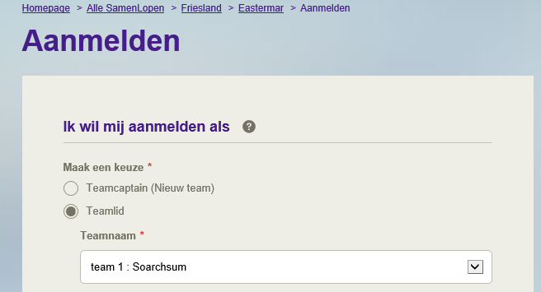

Stap 3: Bedenk leuke acties om geld in te zamelen
Het uiteindelijke doel van de SamenLoop is om zoveel mogelijk geld voor de strijd tegen kanker in te zamelen. Van jullie als deelnemende teams vragen we, om naast jullie inschrijfgeld ook op andere manieren geld in te zamelen. Dit kan beginnen op het moment dat jullie je als team hebben ingeschreven. Daarnaast is er natuurlijk ook de mogelijkheid om tijdens de SamenLoop geld in te zamelen.

Belangrijk is dat jullie bedenken hoe je het inzamelen van geld gaat aanpakken. Het succes zit hem meestal niet zozeer in WAT je doet, maar vooral in HOE je het doet.

Er zijn vele manieren om geld in te zamelen voorafgaand aan of tijdens de SamenLoop. Laat je hierdoor vooral niet beperken, wees creatief! Als je vragen hebt of ondersteuning nodig hebt, laat het ons dan weten.

Om dubbele acties (of te veel van een soort actie) te voorkomen vernemen wij graag wat voor actie jullie op touw gaan zetten. Je kunt ons hiervan op de hoogte brengen door een mail te sturen naar xxxxxxxxx@samenloopvoorhoop.nl.

Actieplatform
Maak een actie aan op het actieplatform van jouw SamenLoop via acties.samenloopvoorhoop.nl. Vul je pagina met jouw motivatie om mee te doen en vul het aan met leuke foto’s en filmpjes. Om op de dag zelf zo min mogelijk contant geld in omloop te hebben, vragen wij jullie het ingezamelde geld vooraf op de actiepagina te storten.

Maak gebruik van Social Media
Deel je actiepagina gemakkelijk via de e-mail en Social Media om al jouw vrienden en familieleden te bereiken en om een donatie te vragen voor jouw actie.

Stap 4: Bezoek de teamavonden
Op xx januari, xxmaart en xx april worden teamcaptain-bijeenkomsten georganiseerd. Op deze bijeenkomsten worden de teamcaptains bijgepraat, is er de mogelijkheid voor het stellen van vragen, kunnen er Kaarseenzakken voor Hoop worden opgehaald en/of worden ingeleverd en is er de mogelijkheid om inschrijfgeld, sponsorgeld, actiegeld en de opbrengsten van de Kaarsen voor Hoop af te geven. Voor deze bijeenkomsten zullen de teamcaptains vroegtijdig worden uitgenodigd. Deze bijeenkomsten worden gehouden in xxxxxxxxxx te xxxxxx en starten om xx.xx uur. Alle teams ontvangen hiervoor een uitnodiging. Ook mensen die zich nog niet hebben ingeschreven zijn van harte welkom.

Stap 5: Bereid je voor op de dag zelf
Heb je een marktkraam of campingplaats nodig?
Het mogelijk om als team een actie op te zetten en deze op de SamenLoop in een marktkraam tot uiting te brengen. Daarom zal rondom de SamenLoop een markt worden georganiseerd waarop bedrijven, scholen, verenigingen, organisaties en teams de gelegenheid krijgen dingen te verkopen of activiteiten te organiseren. Alle winst komt ten goede aan de SamenLoop.

De organisatie zal de terreinindeling en de toewijzing van de marktkramen bepalen. Voor deelnemende teams is het gebruik van een marktkraam gratis. De aankleding van de marktkraam dien je zelf te verzorgen. De tijden voor het opbouwen en afbreken van de kraam worden later bekend gemaakt. Op het terrein is elektriciteit aanwezig maar je dient zelf een haspel, verlengsnoer en eventueel verlichting mee te nemen. Het is niet toegestaan om een geluidsinstallatie mee te nemen. Er is wel water aanwezig op het terrein.

Op het terrein van de SamenLoop is tevens een camping aanwezig. Je dient een plek te reserveren als je als team wilt blijven slapen. Er zijn geen extra kosten verbonden aan de camping. Tent(en) dien je zelf mee te nemen. Standaardtenten en caravans kunnen gewoon geplaatst worden, grote tenten in overleg met de organisatie. Er is geen elektriciteit aanwezig op de camping. Let erop dat de camping dient als rustplaats en enkel toegankelijk is voor deelnemers van de SamenLoop. Als jullie op de camping blijven slapen zullen spullen zoals een slaapzak, kussen, luchtbed/matras, toiletspullen en kleding handig zijn. Verzamel deze spullen vroegtijdig zodat je niets vergeet mee te nemen op de dag zelf.

Indien jullie gebruik willen maken van een marktkraam of een campingplaats kan dat doorgegeven worden via xxxxx@samenloopvoorhoop.nl.

Stel een loopschema samen
Denk eerst na over wie, wanneer en hoe lang gaat wandelen en noteer dit in een loopschema (bijlage 1). Het is de bedoeling dat minimaal 1 teamlid tijdens de 24 uur op de baan is, maar het is natuurlijk veel leuker om met meerdere personen tegelijk te wandelen. Zo kun je elkaar ondersteunen als de een er even doorheen zit en kun je emoties die tijdens het wandelen ontstaan met elkaar delen.
Houd bij het opstellen van het schema rekening met het aantal personen in je team en de conditie van je teamleden. Het aantal rondes per loper mag het team zelf beslissen, net als hoe vaak iedereen loopt.

Kleding
Bedenk ook welke kleding je als team aandoet. Iedereen kan zijn eigen kleding aandoen maar er zijn ook SamenLoop t-shirts te bestellen.
Via de link kunnen jullie SamenLoop T-shirts bestellen: http://bit.ly/24DkhwA
De T-shirts zijn gratis. Alleen de verzendkosten moeten betaald worden. De verzendkosten zijn afhankelijk van het aantal T-shirts dat besteld wordt en bedragen ongeveer 0,65 eurocent per teamlid. De teamcaptain kan dit bedrag direct via de T-shirtbesteltool betalen. De T-shirts zijn te bestellen in de maten S, M, L, XL en XXL. Daarnaast zijn er ook twee kinder-T-shirts in de maten S (122) en L (152). Houd rekening met een veilige bestelmarge. Bestel uiterlijk 2 weken voor de SamenLoop de T-shirts, zodat je zeker weet dat ieder teamlid een eigen T-shirt heeft.

Stap 6: De dag zelf
Op de dag zelf raden wij jullie aan om op tijd aanwezig te zijn. Jullie zullen bij ons kenbaar moeten maken dat jullie aanwezig zijn en jullie zullen de marktkraam en camping in moeten richten als jullie hier gebruik van maken. De tijdstippen van opening van de verschillende terreinen wordt te zijner tijd bekend gemaakt.

Op de dag zelf zijn er drie ceremonies tijdens de SamenLoop. De eerste ronde is gelijk de openingsceremonie. De eerste ronde van de SamenLoop wordt gelopen door de survivors (zie ook het hoofdstuk ‘Survivors’). We denken dan aan de personen voor wie we meedoen aan de SamenLoop. Dan is er een kaarsenceremonie. Als het donker is worden alle Kaarsen voor Hoop aangestoken (zie ook hoofdstuk ‘Kaarsen voor Hoop’). Voor velen is dit een emotioneel moment omdat bij deze ceremonie wordt gedacht aan de mensen die kanker hebben, die kanker hebben overleefd of die er aan zijn overleden. Veel mensen hebben een boodschap op de kaarszak geschreven/getekend. Als laatste is er de slotceremonie. Deze laatste ronde wordt veelal gelopen met het hele team. Iedereen wordt toegejuicht door de toeschouwers omdat jullie de SamenLoop hebben volbracht en hiermee geld hebben opgehaald voor onderzoek naar kanker.

We hopen er met jullie een emotionele maar ook leuke 24 uur van te maken!

Stap 7: The day after
Uit ervaring weten wij dat veel teams nog een bijeenkomst plannen na de SamenLoop zelf. Dit kan een week erna zijn maar ook een maand. Veel teamleden hebben behoefte om, nadat zij zelf alles op een rijtje hebben gezet, dit met de teamleden te bespreken. Er komen namelijk veel emoties voorbij en er worden veel indrukken opgedaan op de dag zelf en misschien ook wel vooraf bij diverse acties. Veel teams komen daarom nog eenmaal bijeen om dit te bespreken onder het genot van een hapje of drankje om zo de succesvolle SamenLoop af te sluiten.

Survivors
Een survivor is iemand die kanker heeft, of kanker heeft gehad.

Tijdens de SamenLoop voor Hoop zijn de survivors onze speciale gasten. Samen met andere survivors openen zij de SamenLoop voor Hoop, en lopen ze onder warme aanmoediging van familie, vrienden en belangstellenden de eerste ronde op de baan. De samenkomst van zoveel survivors en familie en vrienden is een emotioneel en indrukwekkend moment.

“Je moest eens weten wat het me deed, toen ik daar stond en iedereen begon te klappen”. Survivor na de Ereronde - Borger 2006

Op het evenemententerrein staat een VIP-tent, waarin tijdens de duur van de SamenLoop een speciaal gastenprogramma voor alle survivors wordt verzorgd. Uiteraard kunnen de survivors ook meelopen met een team.

Veel survivors lopen ook mee tijdens de kaarsenceremonie. Dit is een indrukwekkend moment tijdens de SamenLoop voor Hoop. De SamenLoop voor Hoop wordt afgesloten met de sluitingsronde waarin iedereen mee kan lopen. Ook de survivors kunnen hieraan deelnemen.

Ben je een survivor, dan heten we je van harte welkom en we hopen dat je samen met ons de ereronde van de SamenLoop voor Hoop in xxxxxx wilt komen lopen. Je kunt je aanmelden via het inschrijfformulier op de webiste www.samenloopvoorhoop.nl/xxxxxxxx

“BELEVEN.....MEELEVEN.....DOORLEVEN”

Kaarsen voor Hoop

Een Kaars voor Hoop is een papieren zak met zand en een brandende kaars. De meeste mensen schrijven een boodschap of naam op de zak. Net voor de kaarsenceremonie begint, worden deze kaarsen aangestoken en deze branden de hele nacht, zodat de lopers omringd worden door een zee van licht.

De kaarsenceremonie is een bijzonder en voor veel mensen emotioneel moment, een om nooit meer te vergeten.

De verkoop van de kaarsen voor de Kaarsenceremonie brengt veel geld op. Voor de Kaarsen voor Hoop vragen we een (minimale) donatie van € 5,00. Zet je er met je team voor in, om zoveel mogelijk kaarsen te verkopen. Bij onderstaande personen/op deze bijeenkomsten is het ook mogelijk om de (beschreven/getekende) kaarszakken weer in te leveren. Ook niet verkochte kaarszakken moeten retour naar deze personen. Tevens is het mogelijk om op de dag zelf de zak weer in te leveren.

Nodig iedereen waaraan je kaarsen verkoopt ook uit voor de SamenLoop, iedereen is welkom!

xxxxxx | xxxxxx
xxxxx | xxxxx
xxxxx | xxxx
06-xxxx | 06-xxxxx
xxxxx@xxxx.nl | xxxx@xxx.nl

De kaarsenceremonie zal op zaterdag xx xx 20xx om xx.xx uur plaatsvinden.

